Homework_04

SA22008310 22级生态学 朱梦琦

一、加载河流数据，并将其另存为geojson格式

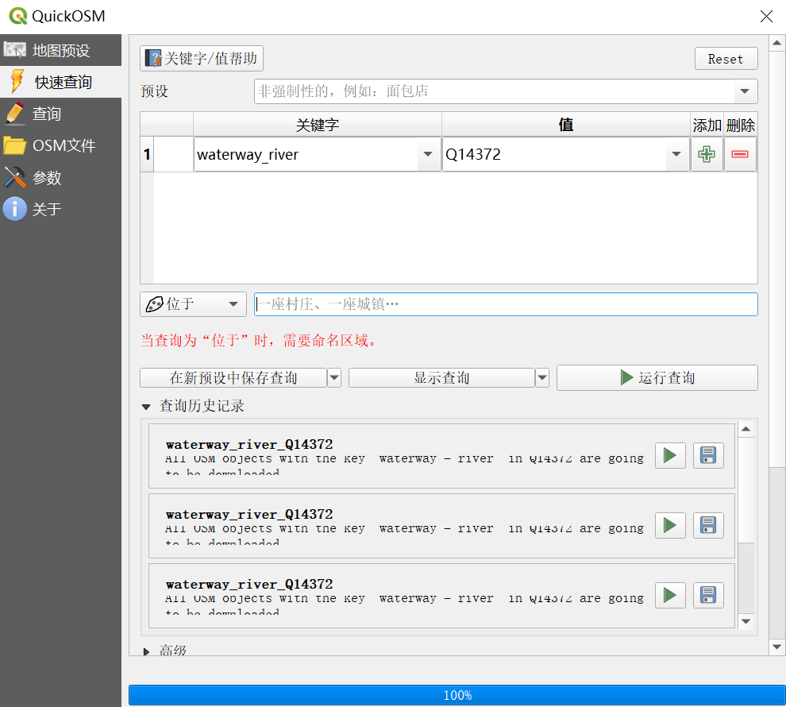

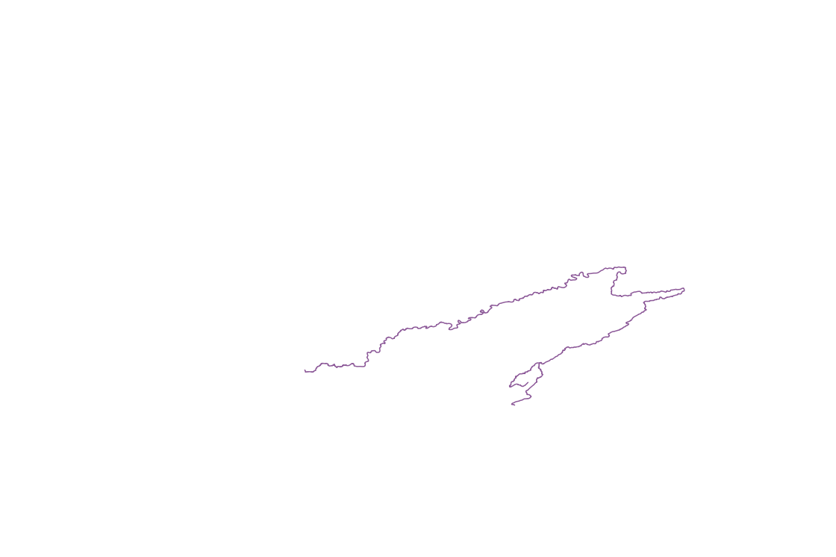

二、查看河流覆盖的图像，保留LandCloudCover低于10%的Landsat图

